ESCEARIO PROBADO: | validar Roaming internacional
ID ESCENARIO
FECHA DE PRUEBA: | 20/08/2026 11:26:33
CONCLUSIÓN DE PRUEBAS | 1. Usuario ya tiene sesión iniciada  2. Información Inicial  a. Validar versión APP.  3. El usuario ingresa hasta el menú Soluciones móviles  4. Ingresar a ingreso Roaming internacional  5. ingresar numero al que quieras administrar  6. validar Informacion de Roaming internacional  7. validar Informacion Paquete  8. validar Informacion Paquete2  9. validar Informacion Paquete3  La prueba finaliza exitosamente validando el flujo esperado.
LINEA Y PLAN | Sin datos
TIEMPO DE EJECUCIÓN: | 1 min 46 seg

1. Usuario ya tiene sesión iniciada


2. Información Inicial
a. Validar versión APP.

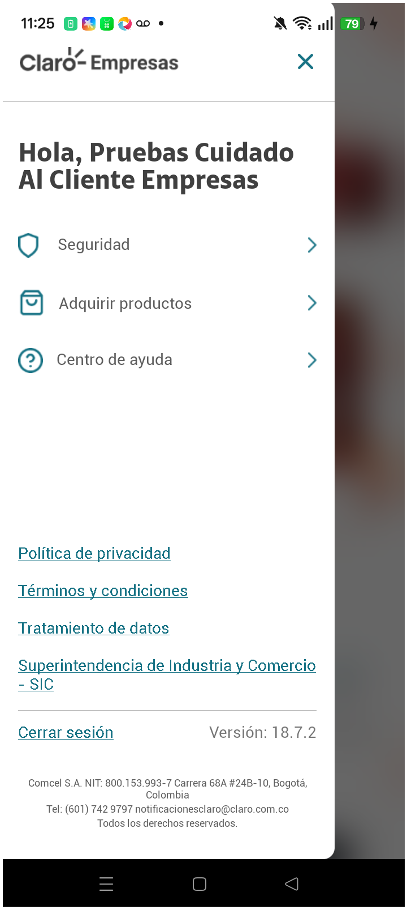
3. El usuario ingresa hasta el menú Soluciones móviles

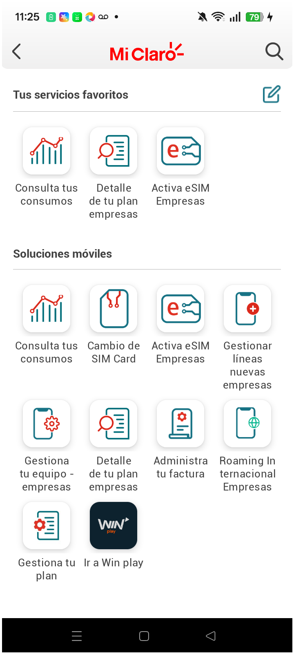
4. Ingresar a ingreso Roaming internacional

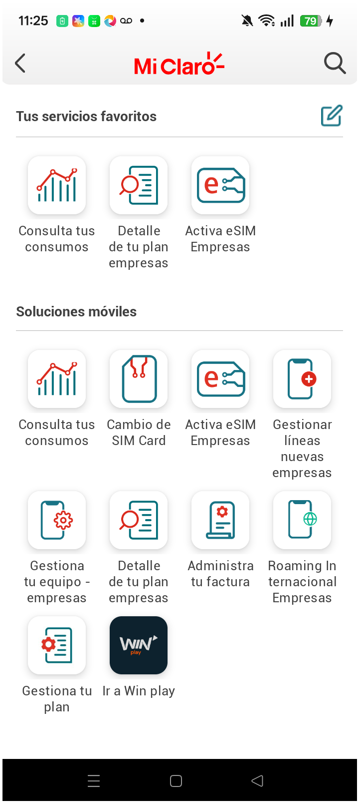
5. ingresar numero al que quieras administrar


6. validar Informacion de Roaming internacional

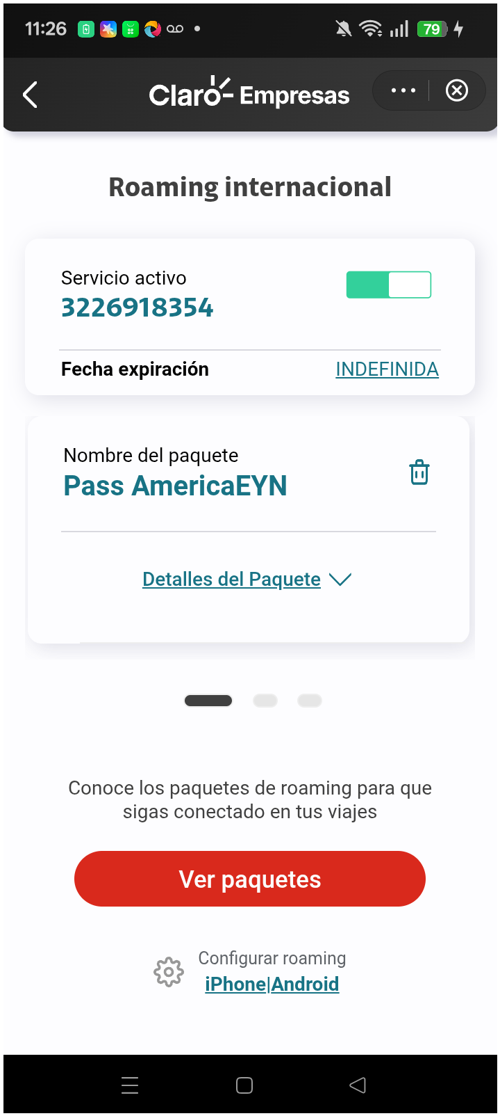
7. validar Informacion Paquete

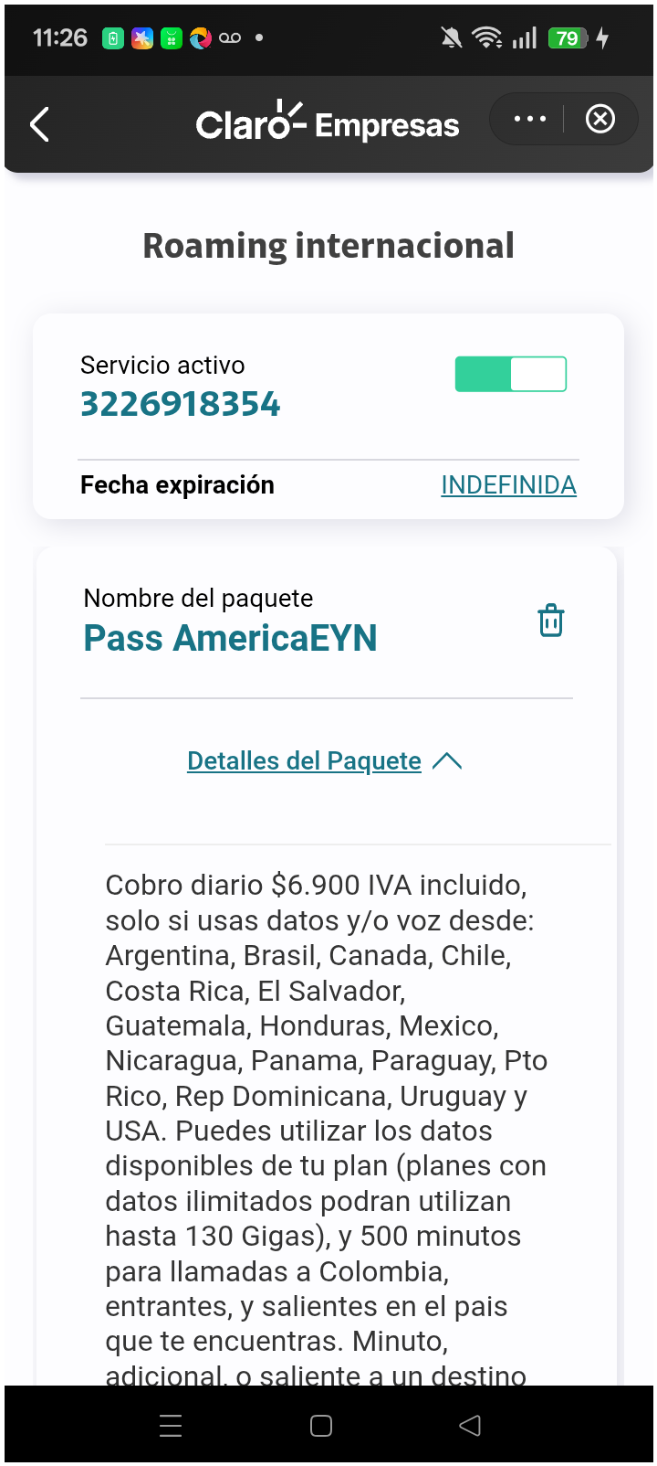
8. validar Informacion Paquete2


9. validar Informacion Paquete3



